**SPRINT REVIEW DOCUMENT [SPRINT N°1]**

“SISTEMA DE GESTIÓN VETERINARIA VETSYS”



# **INFORMACIÓN DE LA CEREMONIA**

Información de la empresa y proyecto

|  |  |
| --- | --- |
| **Empresa / Organización** | Clínica Veterinaria Alonkura |
| **Proyecto** | Sistema de Gestión Veterinaria “VetSys” |
| **Empresa Cliente** | Clínica Veterinaria Alonkura |
| **Dueña y Cliente Principal** | Vanessa Vargas Vera |

Información del equipo

|  |  |
| --- | --- |
| **Empresa / Organización** | TecnoData Solutions |
| **Institución/ Carrera** | Duoc UC Plaza Oeste – Ingeniería en Informática |
| **Equipo Scrum** | |
| **Scrum Master y Development Team** | Eimy Grace Henríquez Pardo |
| **Product Owner y Development Team** | Javier Andrés Fleiderman Fleiderman |
| **Development Team** | Byron Daniel Muñoz Rivera |

Información de la reunión

|  |  |  |  |
| --- | --- | --- | --- |
| **Producto** | **N° Sprint** | **Duración del sprint** | **Fecha Sprint Review** |
| VetSys | 1 | 14/10/2024 – 21/10/2024 | 22/10/2024 |
| **Lugar** | **Hora Inicio** | **Hora Término** | **Facilitador** |
| Videoconferencia | 11:00 am | 12:00 am | Javier Fleiderman |

Participantes

|  |  |
| --- | --- |
| **Personas convocadas** | |
| **Scrum Master y Development Team** | Eimy Grace Henríquez Pardo |
| **Product Owner y Development Team** | Javier Andrés Fleiderman Fleiderman |
| **Development Team** | Byron Daniel Muñoz Rivera |
| **Dueña y Stakeholder** | Vanessa Vargas Vera |

|  |  |
| --- | --- |
| **Personas asistentes** | |
| **Product Owner y Development Team** | Javier Andrés Fleiderman Fleiderman |
| **Development Team** | Byron Daniel Muñoz Rivera |

# **OBJETIVOS DEL SPRINT**

1. Completar la funcionalidad de registro de pacientes mediante la modalidad de administrador.
2. Implementar la funcionalidad de autenticación de los usuarios.
3. Completar el desarrollo de las interfaces de registro de pacientes y de fichas médicas.
4. Completar la funcionalidad de registro de pacientes.
5. Implementar la vista de recepcionista.
6. Implementar sistema de roles y privilegios del sistema.
7. Implementar sistema de búsqueda de fichas médicas.
8. Se implementó la funcionalidad de búsqueda de fichas médicas.

# **INCREMENTO DEL PRODUCTO**

1. Se completó la funcionalidad de registro de pacientes mediante la modalidad de administrador.
2. Se implementó la funcionalidad de autenticación de los usuarios mediante los servicios ofrecidos por el marco de trabajo.
3. Se completó el desarrollo de las interfaces de registro de pacientes y de fichas médicas.
4. Se implementó la vista de recepcionista.
5. Se implementó el sistema de roles y privilegios del sistema.
6. Se implementó la funcionalidad de búsqueda de fichas médicas

# **OBJETIVOS NO COMPLETADOS**

1. Completar la funcionalidad de registro de pacientes.

# **PRESENTACIÓN DE LOS INCREMENTOS**

1. 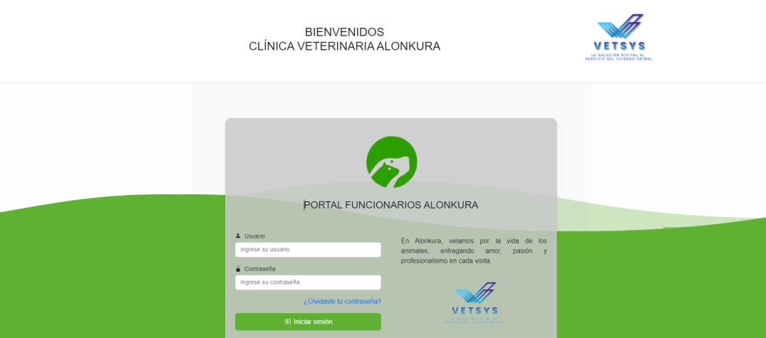Interfaz de inicio de sesión:

***Demostrada por:*** *Javier Fleiderman (Product Owner)*

1. Interfaz de usuario gráfica, Aplicación, Teams

   Descripción generada automáticamenteInterfaz de inicio de sesión:

***Demostrada por:*** *Javier Fleiderman (Product Owner)*

1. Interfaz de inicio de sesión y búsqueda de fichas médicas: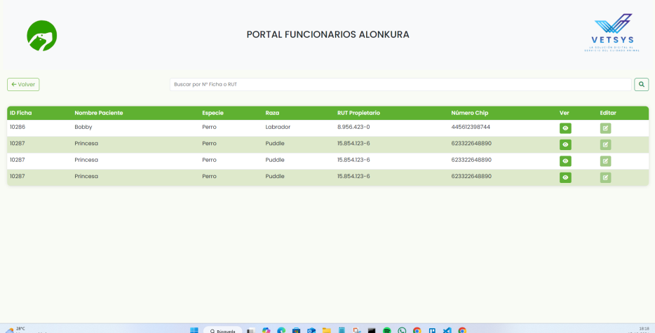

***Demostrada por:*** *Javier Fleiderman (Product Owner) y Byron Muñoz (Development Team)*

1. Registro de pacientes mediante la modalidad de administradorInterfaz de usuario gráfica, Aplicación, Sitio web

   Descripción generada automáticamente:

***Demostrada por:*** *Byron Muñoz (Development Team)*

1. Interfaz de usuario gráfica, Texto, Aplicación, Correo electrónico

   Descripción generada automáticamenteFuncionalidades de seguridad y niveles de acceso y privilegios

***Demostrada por:*** *Byron Muñoz (Development Team)*

# **FEEDBACK RECIBIDO:**

**Justificación de la ausencia del cliente en la ceremonia de Sprint Review:**

Durante el desarrollo del proyecto VetSys para la Clínica Veterinaria Alonkura, no se encontramos con la situación en la que nuestra cliente, la Sra. Vanessa Vargas, agenda solamente ocupada que le impidió participar directamente en la ceremonia sprint Review programada el sprint 1. Esta situación fue entendible, dado que su rol en la clínica y motivos de fuerza mayor.

A pesar de la ausencia de la cliente en esta ceremonia, el equipo Scrum no detendrá su proceso de revisión y evaluación. Para asegurar la calidad del producto y la alineación con los objetivos del cliente, se tomaron las siguientes medidas:

1. **Revisión interna del equipo:** En cada sprint Review, el equipo realizará una evaluación exhaustiva de los entregables alcanzados frente a la iteración. Esta revisión incluirá la validación de las funcionalidades desarrolladas, detección de posibles mejoras y la preparación para la siguiente fase de trabajo.
2. **Feedback basado en comunicaciones previas:** Aunque no se pueda realizar una reunión formal con la cliente durante el presente sprint, el equipo utilizará el feedback un previo obtenido en la primera reunión del proyecto para ajustar y priorizar las tareas.
3. **Informar sobre avances:** Después de la revisión interna, se informará sobre los avances obtenidos, lo que permitirá que, aunque no esté presente en esta ceremonia, pueda estar informada sobre el estado del proyecto y ofrecer retroalimentación de ser necesario.

# **COMENTARIOS DEL EQUIPO:**

**Feedback positivo:**

* Para ser el 1er sprint, se obtuvo muy buenos resultados en una iteración de 1 semana.
* Las funcionalidades e interfaces desarrolladas son intuitivas y fáciles de usar.

**Feedback negativo:**

* Faltó completar el desarrollo de la funcionalidad del registro de paciente.

# **PRÓXIMOS PASOS:**

**Meta propuesta para el próximo Sprint:**

* Completar la funcionalidad del registro de paciente.
* Implementar funcionalidades de CRUD en las fichas médicas.
* Implementar gestión de horarios de los médicos especialistas.

**Fecha de inicio del próximo Sprint:**

* *22 de Octubre de 2024*

# **APROBACIONES:**

|  |  |  |
| --- | --- | --- |
| **Nombre** | **Rol** | **Firma o Confirmación** |
| Eimy Grace Henríquez Pardo | Scrum Master y Development Team |  |
| Javier Andrés Fleiderman Fleiderman | Product Owner y Development Team |  |
| Byron Daniel Muñoz Rivera | Development Team |  |